**马的疝病分析**

作者：韩义龙

学号：2720160002

院系：计算机学院

专业：计算机科学与技术

2017年4月12日

目录

实验目的 3

实验过程 3

1. temperature of extremities 频度 3

2. rectal temperature 盒图 4

3. rectal temperature Q-Q图 5

3. rectal temperature 直方图 6

4. 剔除缺失值 6

# 实验目的

1. 了解数据挖掘流程
2. 通过实验加深理解

# 实验过程

我们编写了一系列通用的处理标称属性和数值属性的函数，下面分别展示实验结果。

## 1. temperature of extremities 频度

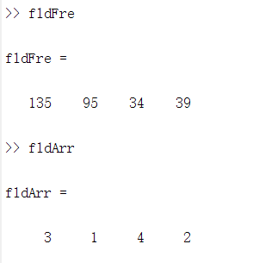

## 2. rectal temperature 盒图

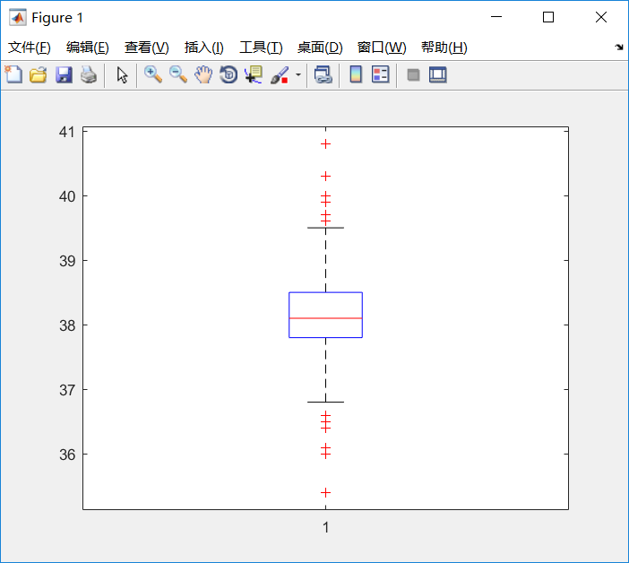

## 3. rectal temperature Q-Q图

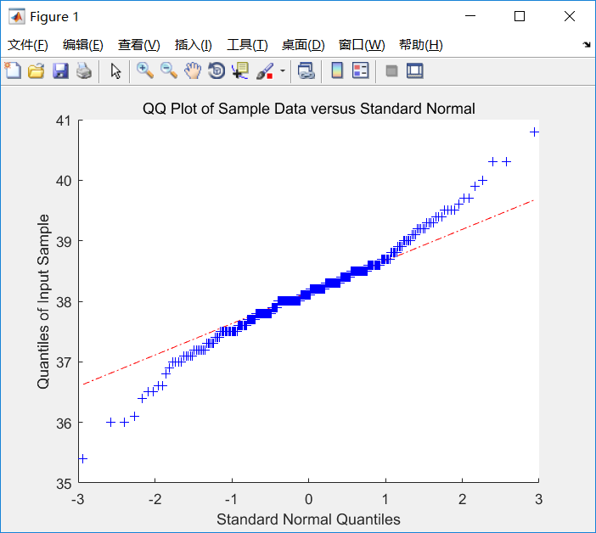

## 3. rectal temperature 直方图

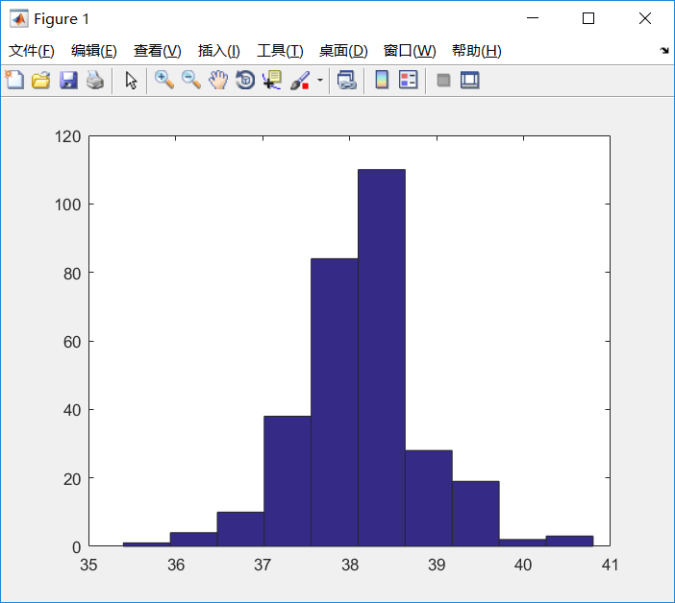

## 剔除缺失值

剔除缺失值之后只有7条数据，所以用这种方法处理缺失值不是很合适

见代码目录中removeLost.data

## 用最高频数据来填充缺失值

见代码目录中fillWithMode.data